Nama : Aura Desnindita Pramudya Wardhani
NIM : 264107020131
Kelas : TI-1C
TUGAS
PERTEMUAN 9
- Latihan 01
Flowchart:
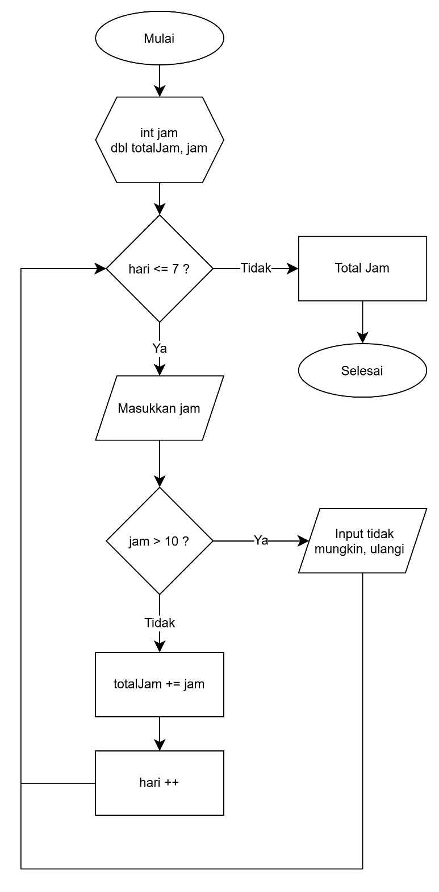
Pseudocode:
Program | Menghitung Total Jam Belajar
Deklarasi | double totalJam  double hari  int jam
Algoritma | Set totalJam = 0  Set hari = 1  WHILE hari <= 7 DO  Input jam  IF jam > 10 THEN  Output "Input tidak mungkin, ulangi"  CONTINUE  END IF  total += jam  hari ++  END WHILE  Output  Total jam
Program:
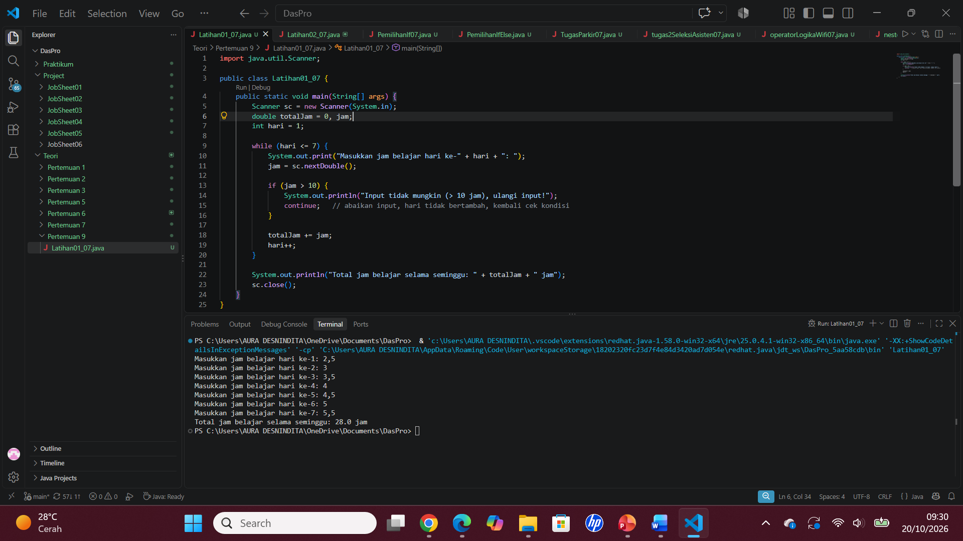

- Latihan 02
Flowchart:
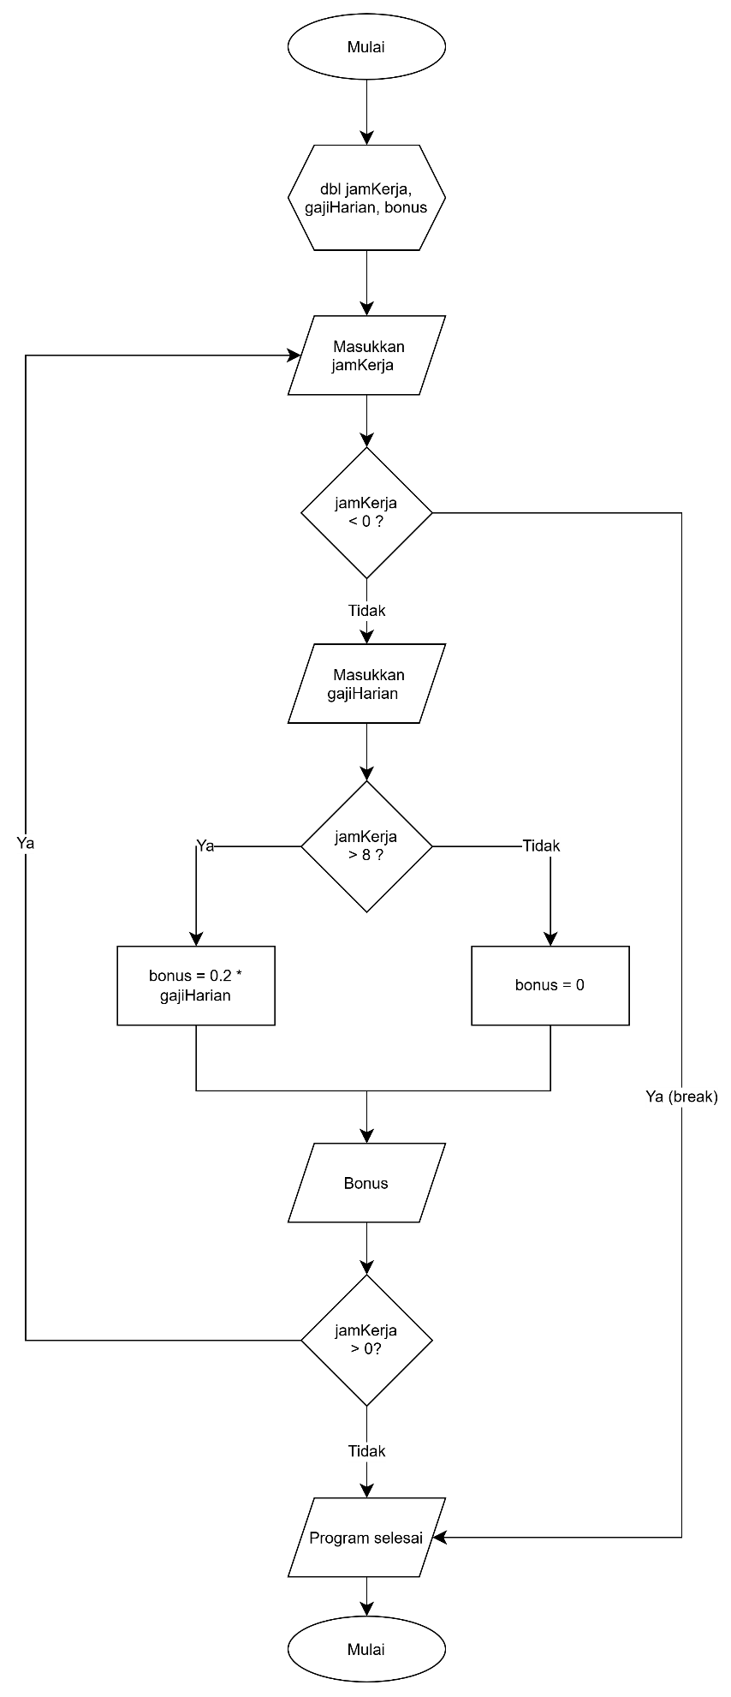
Pseudocode:
Program | Menentukan Bonus Karyawan
Deklarasi | double jamkerja  double gajiHarian  double bonus
Algoritma | DO  Input jamKerja  IF jamKerja < 0 THEN  BREAK  END IF  Input gajiHarian  IF jamKerja > 8 THEN  bonus = 0.2 * gajiHarian  ELSE bonus = 0  END IF  Output bonus  WHILE jamKerja >= 0  Output "Program selesai"
Program:
